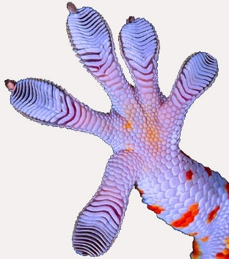

**Смазка для форм и опалубок Антиадгезив ADW11SC**

СТО 02775685.001-2018

**Паспорт №_______**

**Антиадгезив ADW11SC** предназначен для смазывания металлических, пластиковых и деревянных форм, применяемых в монолитно домостроении, а также при производстве изделий из железобетона с низким бортом формы (менее 40 см в высоту). В состав Антиадгезива входят антикоррозионные присадки, обеспечивающие эффективную защиту форм от коррозии. Антиадгезив не оставляет темных пятен на поверхности бетона при нанесении и не имеет запаха. Минимальная температура пропарочной камеры 65°C.

**Способ нанесения:** смазка наносится на форму в чистом виде ровным слоем распылителем с форсункой 8002E (2 миллиметр) или конусной (форсункой), либо щеткой или валиком. Оптимальный расход смазки при нанесении на металлическую опалубку составляет 10-15 г/м2. Легкую распалубку изделия, препятствие сцепление бетона с формой обеспечивает правильное нанесение смазки и ровная чистая поверхность формы. Смазка хорошо удерживается на горизонтальных и вертикальных поверхностях до 0,4 м.

**Срок и условия хранения**: Хранение Антиадгезива осуществляют при температуре от минус 15 до плюс 50 °C при относительной влажности не более 80% (при 25°C). Гарантийный срок хранения – 12 месяцев от даты изготовления. Допускается более длительное хранение при отсутствии видимых изменений во внешнем виде товара. Антиадгезив не допускается хранить при частых перепадах температуры воздуха от отрицательных до положительных значений. По ГОСТ 12.1.007-76 Антиадгезив относится к 4 классу опасности (малоопасные вещества).

**Нормативные значения показателей смазки, и фактические результаты испытаний:**

|  |  |  |
| --- | --- | --- |
| Наименование показателя | Метод контроля | Норма |
| 1. Внешний вид, цвет | ­ | Однородная жидкость от светло-желтого до темно-коричневого цвета |
| 2. Температура вспышки, определяемая в открытом тигле, ºС, не ниже | ГОСТ ISO 2719-2013 | 61 |

Партия № _____________________

Изготовлено: __________________

Директор Гоман С.И. __________________